Penna antigraffio universale – FIXITPRO™

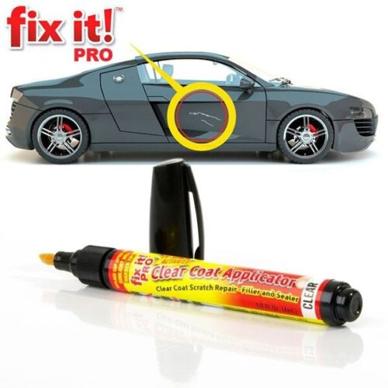

Con la penna rivoluzionaria FIXITPRO™, graffi e altri danni vengono rimossi in modo rapido ed efficiente da ogni veicolo. La penna è facile da usare e, allo stesso tempo, la sua formula chimica assicura che il risultato sia visibile in pochi secondi.

La confezione contiene:

- 1 penna per rimuovere i graffi sull'auto avtu FIXITPRO™
- 2 attacchi (punta) per penna
- 1 istruzioni in italiano

ISTRUZIONI PER L'USO:

- Agitare bene la penna prima dell'uso
- Non utilizzare al sole e a temperature inferiori a 12 ᵒC
- Pulire bene l'area desiderata
- Applicare con la punta rivolta verso il basso sopra il graffio fino a ricoprirlo completamente
- Rimuovere l'eccesso di miscela applicata con un panno umido
- Lasciare agire fino a 48 ore
- Per superfici più profonde, i passaggi devono essere ripetuti

VANTAGGI DEL PRODOTTO:

Copre graffi, scalfitture e contatti

Formula impermeabile

Non tossico, durevole e inodore

Adatto a tutti i colori di auto e moto

Azione rapida

Facile applicazione

Consumo economico

apacità: 7,4 ml

Ti è mai capitato di graffiare accidentalmente la tua auto in un momento di disattenzione? E quando hai pensato a quanto costerà la riparazione, hai avuto mal di testa? Adesso i tuoi problemi sono finiti. D'ora in poi, con poco sforzo, sarai in grado di riparare da solo i graffi con la penna rivoluzionaria FIXITPRO™. Questa coprirà efficacemente vari graffi, tagli e altri danni sulla tua auto. Adatto a tutti i colori/modelli di veicoli (universale). Inoltre, i risultati rimangono anche dopo il contatto con l'acqua grazie alla sua formula chimica.

NIENTE PIÙ COSTOSE RIPARAZIONI: Il vantaggio della penna non è solo nella velocità di rimozione dei graffi, ma anche nel basso costo di riparazione del danno.

RISULTATI VELOCEMENTE VISIBILI: La forma della penna permette di applicarla con precisione al punto del graffio. La penna FIXITPRO™ ha una punta sottile che può essere utilizzata per rimuovere i graffi in modo rapido ed efficiente.

UTILIZZO UNIVERSALE: La penna antigraffio è progettata per essere adatta a tutti i colori/modelli di veicoli grazie alla sua formula chimica.

